**คู่มือปฏิบัติการ**

**ชุดสาธิตการทดลองพลังงานก๊าซชีวภาพผลิตไฟฟ้า**

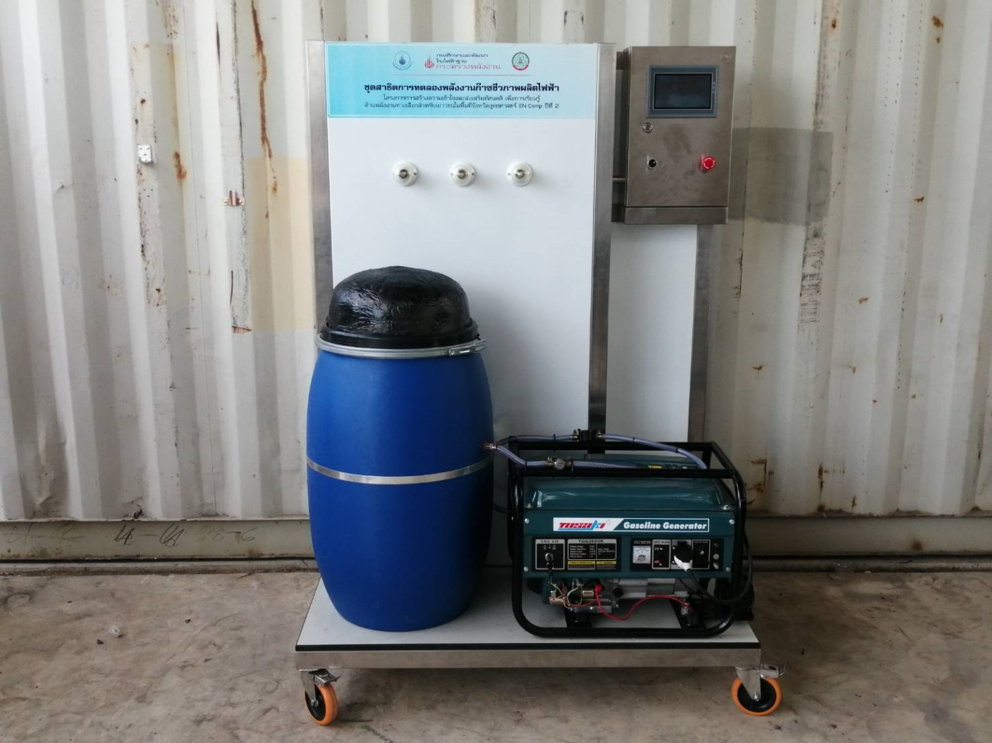

**รายการอุปกรณ์ชุดทดลอง**



4

3

7

8

1

5

6

2

**รายการอุปกรณ์**

1. เครื่องยนต์ปั่นไฟ

2. ถังบรรจุก๊าซชีวภาพ

3. วาล์วเปิดก๊าซ

4. เซนเซอร์วัดอัตราการไหลของก๊าซ

5. ตู้ควบคุม

6. หน้าจอแสดงผล

7. Emergency Switch

8. สวิตซ์ เปิด-ปิด เครื่อง

**หลักการและทฤษฏี**

พลังงานก๊าซชีวภาพ หรือ พลังงานแก๊สชีวภาพ เป็นพลังงานที่ได้จากการหมักย่อยสลายอินทรียสาร เช่น วัสดุเหลือใช้ทางการเกษตร มูลสัตว์ น้ำทิ้งจากอุตสาหกรรม อุจจาระและปัสสาวะ ตลอดจนขยะมูลฝอยโดยเชื้อจุลินทรีย์ชนิดหนึ่งในสภาวะไร้ออกซิเจนอิสระ ก๊าซนี้เป็นก๊าซผสมระหว่างก๊าซมีเทนและก๊าซคาร์บอนไดออกไซด์ ก๊าซชีวภาพเป็นก๊าซที่มีพลังงานได้หลายอย่าง เช่น ใช้ประโยชน์ในการหุงต้ม ใช้ประโยชน์ในการให้แสงสว่าง และใช้ประโยชน์ในการเป็นเชื้อเพลิงสำหรับเครื่องจักรกลหรือเครื่องจักรไฟฟ้า

ระบบก๊าซชีวภาพที่ประยุกต์ใช้ในฟาร์มเลี้ยงสัตว์ เป็นระบบที่มีส่วนประกอบหลายอย่างที่ทำงานสัมพันธ์กันเป็นอย่างดี ซึ่งสามารถแยกออกเป็นขั้นตอนการทำงานของระบบเป็นหลักใหญ่ๆ ได้ 3 ขั้นตอน คือ

1) ขั้นตอนที่ 1 ถังพักน้ำเสีย (Buffer Tank) ทำหน้าที่รองรับน้ำเสียที่รวบรวมมาจากแหล่งกำเนิดเพื่อปรับคุณภาพน้ำให้มีความเหมาะสม และปรับอัตราการไหลของน้ำให้มีความสม่ำเสมอเพื่อป้อนเข้าสู่ถังหมักในบ่อหมักแบบราง (Channel Digester) ในขั้นตอนนี้บ่อหมักแบบรางยังทำหน้าที่ในการแยกของเสียส่วนข้นและส่วนใสออกจากกันด้วย ของเสียส่วนข้นจะถูกหมักย่อยในบ่อหมักแบบรางนี้ประมาณ 30–40 วัน จนอยู่ในสภาวะที่เสถียร (stabilized) และผ่านเข้าสู่ลานกรองของแข็ง (Slow Sand Bed Filter : SSBF) โดยที่ลานกรองนี้จะต่อเชื่อมกับบ่อหมักแบบราง และรับกากของเสียส่วนข้นที่ผ่านการหมักย่อยแล้วจากบ่อหมักแบบราง กากของเสียที่ได้จากลานกรองของแข็งนี้ สามารถนำไปใช้เป็นปุ๋ยอินทรีย์ซึ่งเป็นที่ต้องการของพื้นที่เพาะปลูกมาก รวมทั้งใช้ในการปลูกหญ้าในกิจการสนามกอล์ฟด้วย สำหรับของเสียส่วนใสซึ่งมีปริมาณ 80–90% ของของเสียทั้งหมด จะไหลผ่านไปยังบ่อหมักแบบ UASB (Upflow Anaerobic Sludge Blanket Reactor) เพื่อบำบัดในขั้นตอนที่ 2 ต่อไป

2) ขั้นตอนที่ 2 การบำบัดและย่อยสลายเกิดขึ้นในบ่อหมักแบบ UASB (Upflow Anaerobic Sludge Blanket Reactor) สารอินทรีย์ส่วนใหญ่ในน้ำเสียซึ่งอยู่ในรูปของสารละลายจะถูกย่อยสลายในบ่อหมัก UASB และกลายเป็นก๊าซชีวภาพในที่สุด อัตราส่วนของปริมาตรของบ่อหมักแบบรางต่อปริมาตรของบ่อหมักแบบ UASB คือประมาณ 2-3 ต่อ 1 ทั้งนี้ขึ้นอยู่กับลักษณะคุณสมบัติของน้ำเสียจากฟาร์มที่เข้าสู่ระบบบำบัด น้ำที่ผ่านการบำบัดจากบ่อหมักแบบ UASB แล้วนี้จะมีค่า COD ประมาณ 800-1,000 มิลลิกรัม/ลิตร ซึ่งในขั้นตอนของการบำบัดแบบไร้ออกซิเจน จะสามารถลดค่าความสกปรกของสารอินทรีย์ที่ปนเปื้อนอยู่ในน้ำเสียได้ประมาณร้อยละ 95 ของค่าความสกปรกเริ่มต้น

3) ขั้นตอนที่ 3 โดยในขั้นตอนนี้กล่าวได้ว่าเป็นขั้นตอนของการบำบัดขั้นหลัง (Post Treatment) ซึ่งเป็นการบำบัดที่ออกแบบระบบให้มีการทำงานที่เลียนแบบธรรมชาติ โดยอาศัยการทำงานของพืช สาหร่าย สัตว์น้ำเล็กๆ และแบคทีเรียซึ่งเกิดตามธรรมชาติทำงานสัมพันธ์กัน เพื่อบำบัดน้ำที่ได้ผ่านการบำบัดแบบไร้ออกซิเจนมาแล้วในขั้นต้นให้สะอาดมากยิ่งขึ้น จนถึงขั้นที่สามารถหมุนเวียนนำกลับมาใช้ทำความสะอาดคอกและ/หรือปล่อยออกสู่ภายนอกได้ในที่สุด การบำบัดขั้นหลังจะประกอบไปด้วยสระพักแบบเปิดที่รับน้ำเสียจากการบำบัดขั้นตอนที่ 2 แล้วปล่อยเข้าสู่ชุดบึงพืชน้ำซึ่งปลูกพืชบางชนิดไว้ให้ช่วยในการบำบัดน้ำเสียทั้งโดยทางตรงและทางอ้อมซึ่งจะทำงานสัมพันธ์กันกับกลุ่มของแบคทีเรีย และในส่วนสุดท้ายของชุดบึงพืชน้ำจะเป็นสระเลี้ยงปลา เพื่อใช้ประกอบในการสังเกตคุณภาพน้ำที่ได้ต่อสิ่งมีชีวิต น้ำที่ผ่านการบำบัดแล้วนี้จะมีค่า COD สุดท้ายที่คาดไว้ไม่เกิน 200-400 มิลลิกรัม/ลิตร และมีค่า BOD น้อยกว่า 60 มิลลิกรัม/ลิตร ซึ่งอยู่ในเกณฑ์มาตรฐานที่กรมควบคุมมลพิษยอมรับได้น้ำเสียที่ผ่านการบำบัดครบทั้งสามขั้นตอนแล้ว สามารถนำกลับมาใช้ใหม่ภายในฟาร์มเลี้ยงสัตว์ได้ เช่น ใช้สำหรับล้างทำความสะอาดคอกสัตว์ และ/หรือสามารถปล่อยลงสู่แหล่งน้ำธรรมชาติในสิ่งแวดล้อมภายนอกได้อย่างปลอดภัย

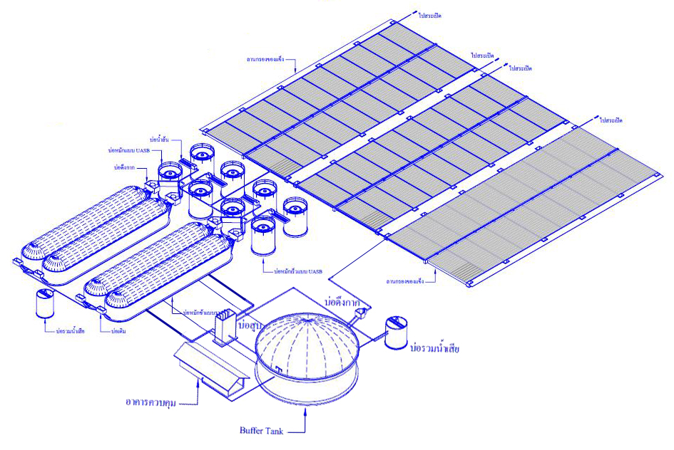

รูปที่ 1 ระบบผลิตแก๊สชีวภาพจากฟาร์มเลี้ยงสัตว์

**ประสิทธิภาพของการผลิตไฟฟ้าจากพลังงานก๊าซชีวภาพ**

ในการประเมินประสิทธิภาพของการผลิตไฟฟ้าจากพลังงานก๊าซชีวภาพจะประเมินจากสัดส่วนระหว่างพลังงานที่ได้จากก๊าซชีวภาพ กับ พลังงานไฟฟ้าที่ผลิตได้

**ประสิทธิภาพของการผลิตไฟฟ้า = พลังงานที่ได้จากก๊าซชีวภาพ/พลังงานไฟฟ้าที่ผลิตได้**

โดยที่

**พลังงานที่ได้จากก๊าซชีวภาพ = (ปริมาณก๊าซชีวภาพ×ค่าความร้อนของก๊าซชีวภาพ)/1000**

* พลังงานที่ได้จากก๊าซชีวภาพ คือ พลังงานที่ได้จากการหมักย่อยสลายอินทรียสาร ในหน่วย เมกะจูล (MJ)
* ปริมาณก๊าซชีวภาพ คือ ปริมาณก๊าซชีวภาพ ในหน่วย ลบ.ม.
* ค่าความร้อนของก๊าซชีวภาพ คือ ค่าพลังงานความร้อนที่ได้จากการเผาก๊าซชีวภาพ โดยค่าความร้อนของก๊าซชีวภาพมีค่าเท่ากับ 21.5 เมกะจูล/ลบ.ม. โดยอ้างอิงที่ CH4 60% โดยนำมาจาก ศูนย์ส่งเสริมพลังงานชีวมวล มูลนิธิพลังงานเพื่อสิ่งแวดล้อม ปี 2548 (http://www.greenenergynet.net/tec_Biogas.html)

และ

**พลังงานไฟฟ้าที่ผลิตได้ = กำลังไฟฟ้า (วัตต์) x เวลา (ชั่วโมง)**

* พลังงานไฟฟ้าที่ผลิตได้ คือ พลังงานไฟฟ้าที่ผลิตได้จากเครื่องยนต์ ในหน่วย กิโลวัตต์-ชั่วโมง
* กำลังไฟฟ้า คือ กำลังไฟฟ้าที่ได้จากเครื่องยนต์ ในหน่วย วัตต์
* เวลา คือ จำนวนชั่วโมงที่ใช้ในการทดลอง (ชั่วโมง)

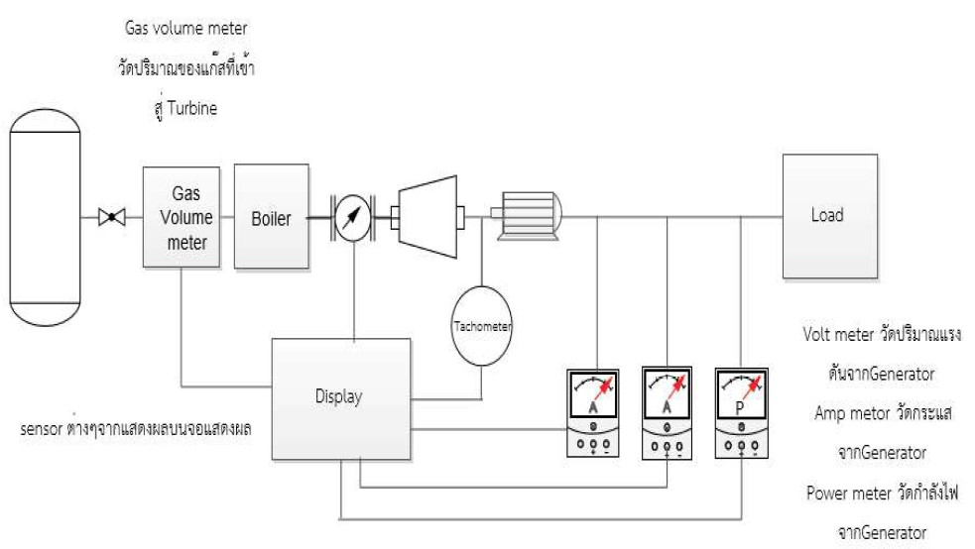

**ข้อดี-ข้อจำกัดของการผลิตไฟฟ้าจากพลังงานก๊าซชีวภาพ**

ข้อดีและข้อจำกัดของการผลิตไฟฟ้าจากพลังงานก๊าซชีวภาพ สามารถสรุปได้ดังตารางดังนี้

|  |  |
| --- | --- |
| **ข้อดี** | **ข้อจำกัด** |
| 1. ช่วยแก้ปัญหาสิ่งแวดล้อมเรื่องกลิ่น ของเสีย และลดต้นทุนในการบำบัดน้ำเสีย  2. ไม่มีต้นทุนเชื้อเพลิง  3. ลดการปล่อยก๊าซมีเทนออกสู่บรรยากาศ ซึ่งช่วยลดปริมาณการปล่อยก๊าซเรือนกระจก  4. ลดค่าใช้จ่ายและสร้างรายได้ให้กับผู้ประกอบการ โดยผู้ประกอบการสามารถนำก๊าซชีวภาพใช้ในการผลิตไฟฟ้าเพื่อใช้ในกิจการของตนเอง หรือขายไฟฟ้าให้กับการไฟฟ้า | 1. ระบบต้องการพื้นที่ค่อนข้างมาก  2. ต้นทุนการติดตั้งระบบสูง  3. ต้องมีระบบกำจัดก๊าซเสีย  4. ต้องมีผู้เชี่ยวชาญคอยดูแล |

**วัตถุประสงค์**

1. เพื่อศึกษาการทำงานของชุดผลิตกระแสไฟฟ้าโดยพลังงานก๊าซชีวภาพ

2. เพื่อศึกษาความสัมพันธ์ระหว่างพลังงานที่ได้จากก๊าซชีวภาพ กับพลังงานไฟฟ้าที่สามารถผลิตได้

**วิธีการทดลอง**

1. เดินเครื่องยนต์ปั่นไฟด้วยน้ำมันเชื้อเพลิงเป็นเวลา 2 นาที เพื่อให้เครื่องยนต์ปั่นไฟ พร้อมทำงานจ่ายกระแสไฟฟ้า

2. ปิดวาล์วจ่ายน้ำมันจากถังน้ำมัน รอให้เครื่องยนต์ใช้น้ำมันที่มีค้างอยู่ในคาบูเรเตอร์จนหมด รอประมาณ 15 วินาทีค่อยๆ เปิดวาล์วจ่ายก๊าซชีวภาพเข้าไปที่เครื่องยนต์ โดยต้องระวังไม่ให้เครื่องยนต์ดับ หลังจากน้ำมันในคาบูเรเตอร์หมด เครื่องยนต์จะเริ่มเกิดการสะดุด แล้วรีบเปิดวาล์วจ่ายก๊าซชีวภาพเข้าไปที่เครื่องยนต์ปั่นไฟ ปรับเพิ่มระดับการจ่ายก๊าซชีวภาพจนทำให้เครื่องยนต์ทำงานได้ราบเรียบ

3. ตั้งค่าโหลดทางไฟฟ้า พร้อมกับปรับวาล์วจ่ายก๊าซชีวภาพเพิ่มจนทำให้เครื่องยนต์ทำงานได้ราบเรียบ

4. เดินเครื่องยนต์ปั่นไฟเป็นเวลา 5 นาที แล้วจึงเริ่มบันทึกผลการทดลอง

5. ทำการบันทึกค่ามิเตอร์วัดปริมาตรก๊าซ แรงดันไฟฟ้ากระแสไฟฟ้าและกำลังไฟฟ้า โดยบันทึกข้อมูลเวลาพร้อมค่ามิเตอร์วัดปริมาตรก๊าซ แรงดันไฟฟ้ากระแสไฟฟ้าและกำลังไฟฟ้า

6. ตั้งค่าโหลดไฟฟ้าใหม่ และทำการทดลองซ้ำขั้นตอน 3 - 5

**ตารางบันทึกผลการทดลอง**

|  |  |  |  |  |  |  |  |  |  |  |  |
| --- | --- | --- | --- | --- | --- | --- | --- | --- | --- | --- | --- |
| **ครั้งที่** | **ปริมาตรก๊าซ (m3)** | | **แรงดันไฟฟ้า**  **(V)** | **กระแสไฟฟ้า**  **(A)** | **กำลังไฟฟ้าที่อ่านค่าได้**  **(W)** | **ผลต่างปริมาตรก๊าซ**  **(m3)** | **จับเวลา**  **(Sec.)** | **อัตราการสิ้นเปลืองเชื้อเพลิง**  **(m3/s)** | **ค่าความร้อนเชื้อเพลิง**  **(MJ/m3)** | **กำลังของเชื้อเพลิง**  **(W)** | **ประสิทธิภาพระบบผลิตไฟฟ้า**  **(%)** |
| **เริ่มจับเวลา** | **ผ่านไป 5 นาที** |
|  |  |  |  |  |  |  |  |  |  |  |  |
|  |  |  |  |  |  |  |  |  |  |  |  |
|  |  |  |  |  |  |  |  |  |  |  |  |
|  |  |  |  |  |  |  |  |  |  |  |  |

หมายเหตุ : อัตราการสิ้นเปลืองเชื้อเพลิง (**ลบ.ม.**/วินาที) = ผลต่างปริมาตรก๊าซ (**ลบ.ม.**) / ผลต่างเวลา (วินาที)

กำลังของเชื้อเพลิง (วัตต์) = อัตราการสิ้นเปลืองเชื้อเพลิง (**ลบ.ม.**/วินาที) x ค่าความร้อนเชื้อเพลิง (เมกะจูล/**ลบ.ม.**)

ประสิทธิภาพระบบผลิตไฟฟ้า (%) = [กำลังไฟฟ้าที่จ่ายโหลด (วัตต์) / กำลังของเชื้อเพลิง (วัตต์)] x 100

**การวิเคราะห์ผลการทดลอง**

.............................................................................................................................................................................. ..............................................................................................................................................................................

..............................................................................................................................................................................

..............................................................................................................................................................................

..............................................................................................................................................................................

..............................................................................................................................................................................

..............................................................................................................................................................................

..............................................................................................................................................................................

..............................................................................................................................................................................

..............................................................................................................................................................................

.............................................................................................................................................................................. ..............................................................................................................................................................................

**สรุปผลการทดลอง**

..............................................................................................................................................................................

..............................................................................................................................................................................

..............................................................................................................................................................................

..............................................................................................................................................................................

..............................................................................................................................................................................

..............................................................................................................................................................................

..............................................................................................................................................................................

..............................................................................................................................................................................

..............................................................................................................................................................................

..............................................................................................................................................................................

..............................................................................................................................................................................

..............................................................................................................................................................................

..............................................................................................................................................................................

..............................................................................................................................................................................